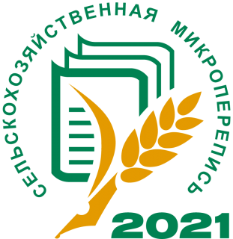
УВАЖАЕМЫЕ ЖИТЕЛИ САМАРСКОЙ ОБЛАСТИ!

В соответствии с Федеральным законом от 21 июля 2005 года №108 «О Всероссийской сельскохозяйственной переписи» (с изменениями и дополнениями), постановлением Правительства Российской Федерации от 29.08.2020 г. № 1315 «Об организации сельскохозяйственной микропереписи 2021 года» с 1 по 30 августа 2021 года будет проводиться сельскохозяйственная микроперепись.
Целями сельскохозяйственной микропереписи 2021 года являются:
- получение официальной статистической информации о произошедших структурных изменениях в сельском хозяйстве;
- получение сведений по категориям сельхозпроизводителей, которые в межпереписной период наблюдаются выборочно или по которым наблюдение не проводится;
- корректировка коэффициентов досчета необследуемой части хозяйств населения в межпереписной период;
- актуализация генеральных совокупностей сельскохозяйственных производителей для повышения качества данных текущего статистического наблюдения в межпереписной период.
Объектами сельскохозяйственной микропереписи 2021 года являются сельскохозяйственные организации, крестьянские (фермерские) хозяйства и индивидуальные предприниматели, некоммерческие объединения граждан и личные подсобные хозяйства населения. Охват личных подсобных хозяйств сельских населенных пунктов в муниципальных районах Самарской области составит 100%.
В период с 1 по 30 августа 2021 года к Вам будет приходить переписчик, который предъявит удостоверение и паспорт гражданина Российской Федерации. Чем более достоверные и точные сведения Вы предоставите, тем надежнее и качественнее будут результаты обследования.
Территориальный орган Федеральной службы государственной статистики по Самарской области гарантирует конфиденциальность всех сообщенных Вами сведений. Ваши данные будут использованы только для формирования показателей по сельскому хозяйству в целом по области.
Вы можете позвонить в Территориальный орган Федеральной службы государственной статистики по Самарской области по телефону 8(846) 263-89-77, 263-88-26 и получить ответы на интересующие Вас вопросы.

Оперативные итоги переписи будут получены в декабре 2021 года, окончательные - в IV квартале 2022 года.

ВАШЕ УЧАСТИЕ В ОБСЛЕДОВАНИИ ОЧЕНЬ ВАЖНО!

